RECUPERAÇÃO DO SULFATO DE ALUMÍNIO A PARTIR DA ACIDIFICAÇÃO
DO LODO GERADO NO DECANTADOR DE UMA ESTAÇÃO DE
TRATAMENTO DE ÁGUA

Juliana Lisita de Souza Mattos⁽¹⁾; Alex Magalhães de Almeida⁽²⁾; Kátia Daniela Ribeiro⁽²⁾; Flávio Leonildo de Melo⁽³⁾

⁽¹⁾Engenheira Ambiental e Sanitária; E-mail: julianalsmattos@gmail.com.; ⁽²⁾ Professor titular do UNIFOR-MG,Formiga- MG; ⁽³⁾ Químico no Serviço Autônomo de Água e Esgoto- SAAE, Formiga- MG

RESUMO - O sulfato de alumínio é um tipo de coagulante constituído de sais metálicos eletropositivos e ajuda a remover de forma repulsiva a eletronegatividade dos colóides presentes na água, neutralizando-os. O objetivo deste trabalho foi estudar a possibilidade de se recuperar o sulfato de alumínio presente no lodo gerado em um decantador de uma Estação de Tratamento de Água e reduzir o volume do mesmo. O lodo foi submetido ao processo de acidificação, seguindo um delineamento experimental inteiramente casualizado, com três repetições em “jar test”, onde foi adicionado o ácido sulfúrico, resultando na formação de uma solução menos densa que o lodo, contendo o sulfato de alumínio recuperado, sendo este, novamente utilizado no processo de coagulação dos colóides da água bruta responsáveis por sua cor e turbidez. Após o tratamento, determinou- se o volume de sulfato de alumínio recuperado e o volume final de lodo. O agente acidificado foi utilizado em diferentes quantidades (18, 23, 28, 34, 42 e 53 g). Conseguiu-se recuperar, em média, 58,05% de sulfato de alumínio em relação ao volume inicial da amostra, constatando-se uma redução média de 67,61% no volume inicial de lodo, um valor relevante e de grande impacto positivo ao meio ambiente.

Palavra-chave: Sulfato de alumínio. Tratamento de resíduos. Coagulação. Lodo.

Introdução
Com a urbanização e o crescimento populacional que vem se registrando nos municípios associados ao conseqüente aumento das demandas de abastecimento de água, à ocupação em áreas de proteção ambiental e ao lançamento de resíduos industriais no solo, contribui-se para o aumento da geração de lodo nas Estações de Tratamento de Água (ETA´s), ampliando o problema de seu tratamento e disposição final. Adicionalmente, os mananciais superficiais dos municípios estão se tornando cada vez mais castigados devido ao lançamento de dejetos diversos, gerando mau cheiro e aspectos visuais negativos à população. Com isso, o surgimento das Leis 9.433 e 9.605, relacionadas respectivamente aos “Recursos Hídricos” e “Crimes Ambientais”, contribuíram para uma melhor fiscalização do tratamento de água e do lodo gerado nas ETA´s, obrigando a implantação de Estações de Tratamento de Esgoto em todos os municípios e empresas de atividades de alto impacto poluidor.De uma forma geral, os resíduos gerados em ETA´s são provenientes de sedimentos formados de material orgânico, que são gerados durante o tratamento de água. Na Estação de Tratamento de Água do município de Formiga, o coagulante sulfato de alumínio é aplicado na água bruta, ou seja, na água captada diretamente dos rios, sem alterações químicas, levando em conta a alcalinidade

natural, pH, cor, turbidez e temperatura. Uma vez coagulados, os colóides formam flocos que se sedimentam nos decantadores das ETA´s, formando o principal resíduo estudado: o lodo. Este, quando submetido à adição do ácido sulfúrico pode formar o sulfato de alumínio novamente, que poderá ser reaproveitado no início do tratamento da água. A acidificação promoverá ainda a redução do volume de lodo a ser descartado, implicando em redução dos impactos do lançamento dos mesmos nos corpos d água receptores. Dessa forma, este trabalho teve como objetivo recuperar o sulfato de alumínio do lodo gerado nos decantadores da ETA do SAAE- Formiga/MG através da sua acidificação, verificando a diminuição do volume final de lodo despejado nos corpos receptores, minimizando os impactos ambientais oriundos da sua disposição final.

Material e Métodos
O presente estudo foi realizado na Estação de Tratamento de Água do SAAE (Serviço Autônomo de Água e Esgoto), uma entidade autárquica municipal, sede e foro na cidade de Formiga-MG. As amostras de lodo foram coletadas no mês de junho de 2014 nos decantadores da seguinte forma: amarrou- se um recipiente de plástico em formato de um Becker em um cabo de PVC de aproximadamente 4,0 m (Figura 1a). Esse material foi inserido dentro do decantador (Figura 1b) de forma que o recipiente pudesse chegar até o fundo do decantador, que tem aproximadamente 3,5 m de profundidade, de forma a arrastar horizontalmente parte do lodo sedimentado. Assim, puxou-se o cabo até a superfície.

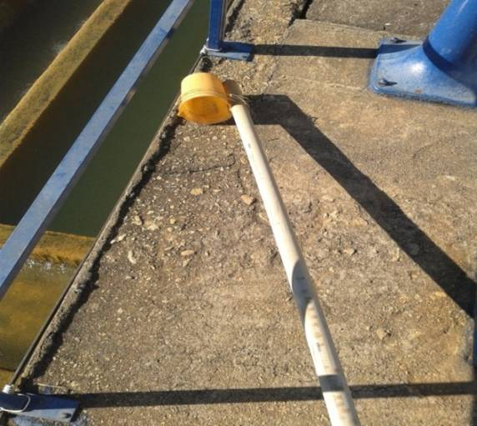
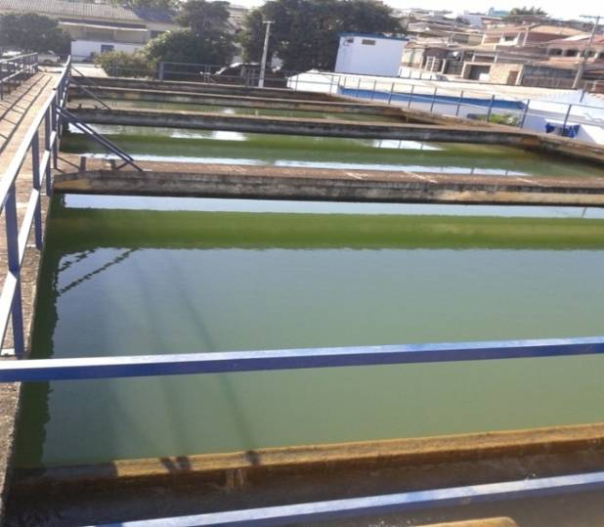

Figura 1a. Material de coleta. Figura1b. Decantador.
Fonte: Arquivo pessoal (2014).

Em seguida, a amostra coletada foi disposta num balde que foi deixado em repouso por 24 h, num local fresco e seco, para sedimentação dos sólidos da amostra. Após esse período de sedimentação, a parte líquida da amostra, por ser menos densa que os sólidos presentes, ficou na parte superior do balde (sobrenadante), e assim foi possível retira-la com uma seringa, cuidadosamente, a fim de evitar revolvimento do material sedimentado. Obteve-se assim a amostra pura de lodo adensado, que foi posteriormente homogeneizada com um material inerte. Então, dessa amostra coletada, se extraíram seis sub-amostras, menores, de 500 mL cada, medidas primeiramente em uma proveta. As análises foram feitas com três repetições, seguindo um delineamento experimental inteiramente casualizado.
Cada sub-amostra de 500 ml foi transferida para um Becker e, posteriormente, o ácido sulfúrico foi inserido de forma gradativa ao lodo. A cada Becker adicionou- se: 18g, 23g, 28g, 34g, 42g e 53 g de ácido sulfúrico em um processo de agitação em “jar test” (Teste de Jarros). Após a agitação, os jarros ficaram em repouso, a fim de se coletar o sobrenadante formado, ou seja, a solução menos densa que contém o sulfato de alumínio e que se localiza na parte superior dos jarros. A mesma foi coletada com a seringa e transferida à proveta para averiguar o volume do sulfato de alumínio recuperado. Depois de regenerado, o sulfato de alumínio foi aplicado à água bruta, para o teste de clarificação, avaliando assim a eficiência da remoção da cor e da turbidez da água, através do equipamento “jar test” (Figura 2).

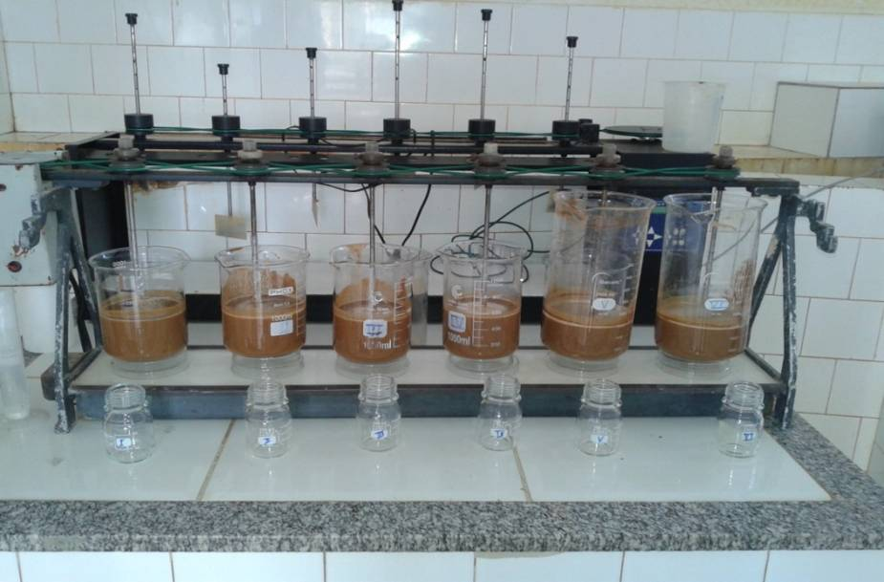
Figura 2. Seis amostras de lodo e ácido em processo de batelada.
Fonte: Dados da pesquisa (2014).

Para cada tratamento, determinaram-se o volume de sulfato de alumínio recuperado, o volume final do lodo e a densidade do sulfato de alumínio recuperado.
Para conferir a eficiência do sulfato de alumínio recuperado, homogeneizaram- se os produtos adquiridos em cada repetição de cada tratamento, adicionando a mistura à água bruta. Então, foi feito o teste de clarificação da água em Jar test, determinando- se os parâmetros: cor, turbidez e pH. Não houveram repetições nessas determinações.
Os dados obtidos no processo de acidificação do lodo foram submetidos a análises de variância, sendo aplicado o Teste de Scott - Knott para avaliação das médias, a um nível de significância de 5%. As análises estatísticas foram realizadas utilizando-se o software Sisvar (FERREIRA, 2008).
Os dados obtidos dos testes de clarificação da água bruta utilizando o sulfato de alumínio recuperado foram comparados aos valores encontrados para o produto comercial e padrões de potabilidade a fim de verificar a viabilidade de reuso desse produto recuperado.

Resultados e Discussão
O volume recuperado de sulfato de alumínio e o volume final de lodo após a reação de acidificação não apresentaram diferenças significativas entre os tratamentos (TAB.1). Logo, usar a maior dosagem de ácido sulfúrico não implicou em recuperar maior quantidade de sulfato de alumínio nem reduzir ao máximo o volume de lodo a ser despejado nos corpos d’água receptores. Assim, economicamente, o uso da menor dosagem (tratamento 1 = 18 g de H₂SO₄ por 500 ml de lodo bruto adensado) se faz como a mais adequada economicamente, pois leva, estatisticamente, aos mesmos resultados do uso da maior dosagem.

Tabela 1. Média dos resultados obtidos após a acidificação do lodo da ETA do SAAE-Formiga/MG.
Tratamento | Sulfato de  alumínio  recuperado (ml) | pH do sulfato de alumínio  recuperado | Densidade do  sulfato de alumínio  recuperado (g/cm³) | Volume final de lodo (ml)
1 | 269,33 a | 1,05 a | 1,04 b | 173,33 a
2 | 281,67 a | 0,77 b | 1,04 b | 153,33 a
3 | 286,67 a | 0,68 b | 1,05 b | 156,67 a
4 | 315,33 a | 0,62 b | 1,06 b | 151,67 a
5 | 312,67 a | 0,57 b | 1,07 b | 163,33 a
6 | 276,00 a | 0,48 b | 1,09 a | 173,33 a
Médias seguidas pela mesma letra minúscula nas colunas não diferem entre si pelo teste de Scott e Knott a 5% de probabilidade.
Fonte: Dados da pesquisa (2014).

Observa-se que onde houve uma menor aplicação do ácido sulfúrico (tratamento 1), obteve- se o maior valor de pH. E isso já era esperado, pois quanto maior a quantidade de ácido aplicada, mais ácido tende a ficar o meio (menor é o pH).
Com relação à densidade do sulfato de alumínio recuperado, o valor encontrado para o tratamento 6 foi o maior devido ao excesso de ácido sulfúrico adicionado na amostra, sendo que os valores dos demais tratamentos não diferiram entre si estatisticamente.
Os melhores resultados nos ensaios de clarificação foram obtidos para o sulfato recuperado oriundo do tratamento 1(TAB.2), levando a resultados satisfatórios do ponto de vista econômico, pois, utilizando o coagulante recuperado com a menor concentração aplicada à água bruta obtiveram-se os melhores resultados de cor, pH e turbidez.

Tabela 2. Resultados dos ensaios de clarificação da água bruta através do uso do sulfato de alumínio recuperado do lodo.
Tratamento | Concentração (mg. Kg⁻¹) | pH | Cor | Turbidez (NTU)
1 | 1,2 | 6,29 | 0 | 1,76
2 | 1,5 | 5,9 | 20 | 3,25
3 | 1,8 | 6,31 | 42 | 6,28
4 | 2,1 | 6,13 | 66 | 6,84
5 | 2,4 | 6,08 | 49 | 5,97
6 | 2,7 | 5,05 | 14 | 1,72
Fonte: Dados da pesquisa (2014).

A recuperação de sulfato de alumínio devido à acidificação do lodo representou, em média, 58,05% do volume inicial de lodo amostrado, caracterizando um bom percentual. Já o volume de lodo, em relação ao volume de lodo inicial, houve uma redução, em média, 67,61%, valor este bastante relevante ambientalmente, uma vez que a destinação final do lodo de ETA costuma ser o curso d’água. Assim, com a acidificação do lodo, reduz-se o impacto ambiental nos corpos receptores pois se prevê o lançamento de uma menor quantidade de lodo no manancial.

Conclusões
- É possível recuperar o sulfato de alumínio a partir da acidificação do lodo do decantador da ETA do SAAE- Formiga –MG;
- O percentual de redução do volume do lodo foi bastante positivo, promovendo a minimização dos impactos devido à disposição desse resíduo nos corpos receptores;
- O tratamento 1 proporcionou os melhores resultados: menor utilização de ácido sulfúrico, portanto, mais econômico, melhor pH e menores valores de cor e turbidez.
- Embora a implementação desse estudo em campo possa não ser viável economicamente, a pesquisa e os resultados obtidos subsidiam trabalhos futuros relacionados à aplicação do processo em campo, com o auxilio de equipamentos e inovações tecnológicas que atendam a esse objetivo, contribuindo, assim para a melhoria e sustentabilidade do município.

Agradecimentos
Os autores agradecem à Autarquia SAAE do Município de Formiga-MG pelo financiamento do trabalho.

Referências Bibliográficas
BRASIL. Lei nº 9433 de 8 de junho de 1997. Institui a Política Nacional de Recursos Hídricos, cria o Sistema Nacional de Gerenciamento de Recursos Hídricos, regulamenta o inciso XIX do art. 21 da Constituição Federal, e altera o art. 1º da Lei nº 8.001, de 13 de março de 1990, que modificou a Lei nº 7.990, de 28 de dezembro de 1989
BRASIL. Lei nº 9605 de 12 de fevereiro de 1998. Dispõe sobre as sanções penais e administrativas derivadas de condutas e atividades lesivas ao meio ambiente, e dá outras providências.
FERREIRA, D.F. SISVAR: Um programa para análises e ensino de estatística. Revista Symposium, Lavras, v. 6, p. 36-41, 2008.

